Программное обеспечение для организации виртуального гардероба и подбора одежды Руководство пользователя

Киров, 2025 г.

Содержание

1 Введение 3
1.1 Область применения 3
1.2 Краткое описание возможностей 3
1.3 Уровень подготовки пользователя 3
1.4 Перечень эксплуатационной документации, с которыми необходимо ознакомиться пользователю 4
2 Назначение и условия применения 5
2.1 Виды деятельности, функции, для автоматизации которых предназначено данное средство автоматизации 5
2.2 Условия, при соблюдении которых обеспечивается применение средства автоматизации в соответствии с назначением 5
3 Подготовка к работе 6
3.1 Состав и содержание дистрибутивного носителя данных 6
3.2 Порядок загрузки данных программы и установки программы 6
3.3 Порядок проверки работоспособности 6
4 Описание операций 7
4.1 Общее описание технологического процесса 7
4.2 Описание экранных форм и интерфейса 7
4.2.1 Стартовый экран 7
4.3 Описание экранных форм и интерфейса 15
4.3.1 Регистрация и вход в систему 15
4.3.2 Добавление одежды в гардероб 16
4.3.3 Просмотр и редактирование одежды 16
4.3.4 Создание капсулы одежды 16
4.3.5 Фильтрация и поиск одежды 17
4.3.6 Выход из аккаунта 17
5 Аварийные ситуации 18
5.1 Ошибки загрузки изображения 18
5.2 Потеря соединения с интернетом 18
5.3 Сбой в AI-модуле 18
6 Рекомендации по освоению 19
7 Рекомендации по использованию 20

Введение
Настоящее руководство пользователя предназначено для ознакомления с программным обеспечением для организации виртуального гардероба и подбора одежды.
Документ содержит информацию о назначении, установке, настройке и эксплуатации приложения, а также рекомендации по его эффективному использованию.
Программа разработана в соответствии с ГОСТ Р 59795-2021 и ГОСТ 34.602–2020.

Область применения
ПО предназначено для организации личного гардероба, хранения информации о вещах, автоматического подбора образов (капсул) и рекомендаций одежды с учётом погодных условий и цели пользователя.
Система используется в быту, в сфере моды, стилистики, а также в образовательных и демонстрационных целях.

Краткое описание возможностей
Пользователю представлены следующее возможности:
- управление гардеробом:
загрузка фотографий одежды пользователем;
хранение данных о вещах в электронной базе;
возможность редактирования и удаления вещей.
- классификация одежды:
определение типа одежды;
определение основного цвета одежды.
- подбор комбинаций одежды с учётом совместимости вещей;
- подбор одежды с учётом цели;
- сохранение и повторное использование готовых образов.

Уровень подготовки пользователя
Пользователь не обязан обладать специальными знаниями.
Достаточно базовых навыков работы с мобильными приложениями (на уровне обычного пользователя смартфона).

Перечень эксплуатационной документации, с которыми необходимо ознакомиться пользователю
Пользователю необходимо ознакомиться со следующей документацией:
- Руководство пользователя;
- Справка в приложении (встроенная система помощи).

Назначение и условия применения

Виды деятельности, функции, для автоматизации которых предназначено данное средство автоматизации
Программа автоматизирует процессы:
- ведения и систематизации гардероба;
- интеллектуальной классификации одежды;
- формирования и хранения капсул;
- подбора рекомендаций с учётом погоды и предпочтений;
- визуализации и хранения результатов работы.

Условия, при соблюдении которых обеспечивается применение средства автоматизации в соответствии с назначением
Для стабильной работы приложения персональный компьютер должен соответствовать минимальным системным требованиям (см. таб. 1).
Таблица 1 – Минимальные системные требования
Операционная система | Android 10.0 и выше
ОЗУ | 8 ГБ
Свободное место | не менее 1 ГБ
Подключение к интернету | требуется для синхронизации
Разрешение экрана | не ниже 1080×1920
Доступы | к памяти, камере и интернету

Приложение должно использоваться в стабильных условиях окружающей среды без воздействия экстремальных температур и влажности.

Подготовка к работе

Состав и содержание дистрибутивного носителя данных
Дистрибутив приложения содержит:
- установочный файл VirtualWardrobe.apk;
- ресурсные файлы изображений.

Порядок загрузки данных программы и установки программы
Установка приложения:
- скачать файл VirtualWardrobe.apk;
- в настройках устройства разрешить установку из внешних источников;
- запустить установку и дождаться завершения;
- после установки запустить приложение через ярлык «Virtual Wardrobe».

Порядок проверки работоспособности
Для проверки корректной установки и работоспособности приложения выполнить следующие действия:
- запустить приложение;
- проверить открытие стартового экрана;
- зарегистрировать тестового пользователя;
- добавить одну вещь в гардероб;
- убедиться, что вещь сохранилась и отображается;
- проверить работу вкладок «Главная», «Гардероб», «Капсулы» и «Аккаунт».

Описание операций
Данный раздел настоящего руководства пользователя содержит описание выполняемых функций, задач и процедур программой.

Общее описание технологического процесса
Типичный процесс работы с приложением включает следующие этапы:
- запуск приложения;
- загрузка фотографий одежд;
- автоматическая классификация и сохранение в гардероб;
- создание капсул из вещей;
- получение рекомендаций по погоде и цели;
- просмотр, редактирование и удаление вещей.

Описание экранных форм и интерфейса

Стартовый экран
Интерфейс ИС для продажи смартфонов должен состоять из 4 основных разделов. При первом запуске системы появляется окно входа или регистрации. Пользователь регистрируется и в последующем входит в систему при помощи почты и пароля. Прототип данного окна представлен на рисунке 4.2.1 и 2.2.2.
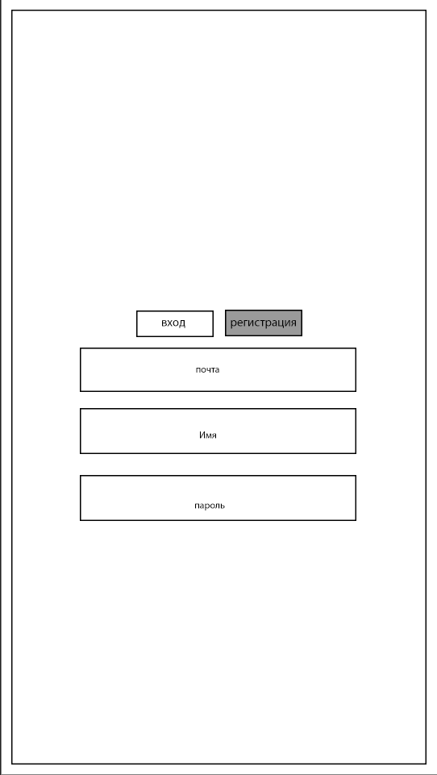
Рисунок 4.2.1 – Прототип окна регистрации
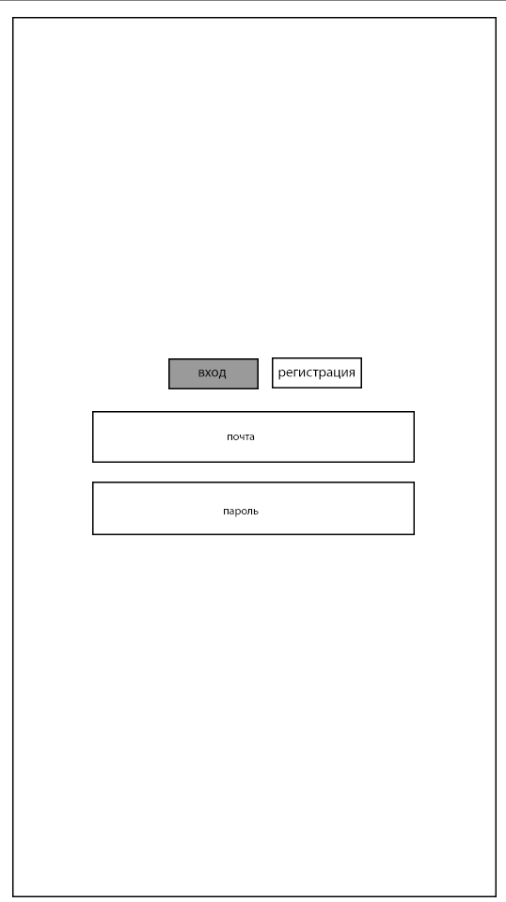
Рисунок 4.2.2 – Прототип окна входа в систему
После входа в приложение пользователю доступны 4 основных раздела. На рисунке 4.2.3 представлен прототип главного меню. В нем пользователю предлагаются капсулы одежды, созданные им ранее под различные цели.

Рисунок 4.2.3 – Прототип главного меню
Следующая вкладка – «Гардероб», в нем расположены фотографии одежды по разделам, например, из своей одежды и одежда, которую пользователь желает купить, но не уверен. Также одежда расположена по категориям, то есть для каждого элемента гардероба отдельная вкладка. Новый элемент гардероба можно добавить через кнопку в верхнем правом углу, при нажатии на нее откроется экран, форма которого представлена на рисунке 4.2.7. Прототип экранной формы представлен на рисунке 4.2.4.
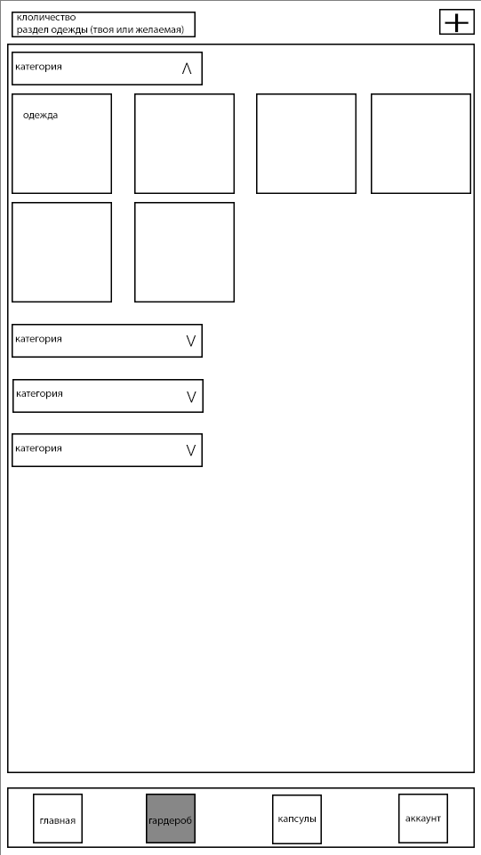
Рисунок 4.2.4 – Прототип вкладки «Гардероб»
Во вкладке «Капсулы» находятся комплекты из элементов одежды, созданные пользователем. Так же как и во вкладке гардероб, капсулы разделяются на категории по стилю, цели, погоде, цветовой гамме и любые другие, на которые поделит пользователь. Прототип экранной формы представлен на рисунке 4.2.5.
В верхнем правом углу кнопка добавления капсулы, при нажатии на нее откроется окно добавления, представленное на рисунке 4.2.8.
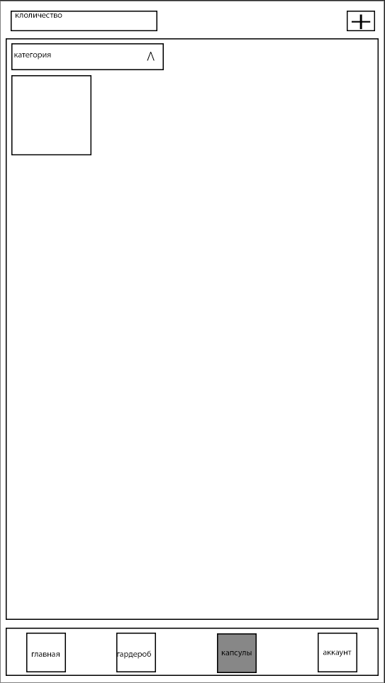
Рисунок 4.2.5 – Прототип вкладки «Капсулы»
Следующая и последняя вкладка включает в себя данные пользователя и настройки своего аккаунта. Прототип представлен на рисунке 4.2.6.
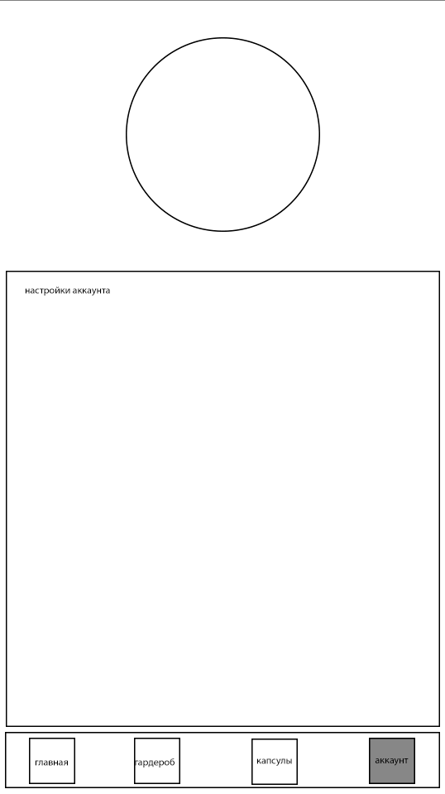
Рисунок 4.2.6 – Прототип вкладки «Аккаунт»
Во вкладку «Гардероб» есть возможность загружать одежду в программу. Для этого есть специальное окно, которое включает в себя загрузку фотографии и добавление к ней категории цвета и других характеристик. На верхней части экрана кнопки отменить, сохранить и создать капсулу с этим элементом одежды. Прототип экранной формы представлен на рисунке 4.2.7.
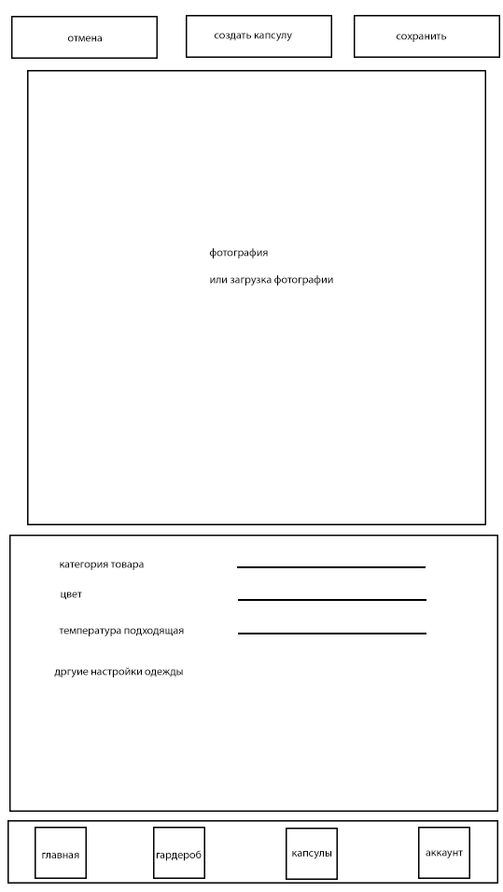
Рисунок 4.2.7 – Прототип экранной формы загрузки элемента одежды
Во вкладку «Капсулы» есть возможность создавать капсулы. Для этого есть специальное окно, которое включает в себя рабочую область для расположения элементов одежды. Сами элементы выбираются в нижней части экрана. На верхней части экрана расположены кнопки отменить и сохранить. Прототип экрана представлен на рисунке 4.2.8.

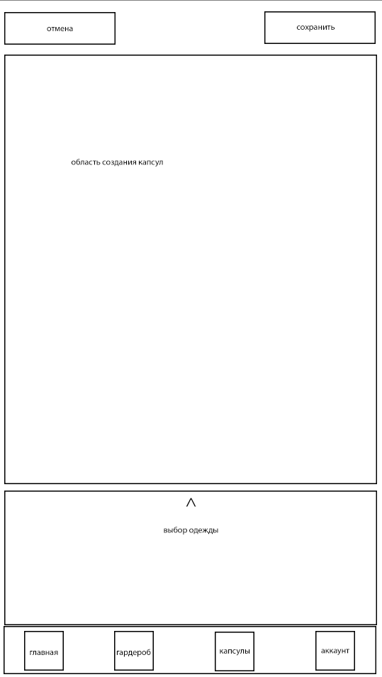
Рисунок 4.2.8 – Прототип экранной формы создания капсул одежды

Описание экранных форм и интерфейса

Регистрация и вход в систему
Подготовительные действия:
- установить приложение на устройство;
- обеспечить подключение к интернету.
Выполнение операции:
- на стартовом экране выбрать «Регистрация» или «Вход»;
- для регистрации указать адрес электронной почты и пароль;
- для входа — ввести ранее созданные учётные данные;
- нажать кнопку «Продолжить».
Ожидаемый результат: пользователь проходит аутентификацию и попадает в главное меню приложения.

Добавление одежды в гардероб
Подготовительные действия:
- находиться на вкладке «Гардероб».
Выполнение операции:
- нажать кнопку «Добавить» в верхнем правом углу;
- выбрать фото из галереи;
- указать категорию, если не распозналось автоматически;
- при необходимости добавить цвет, стиль, сезон.
- нажать «Сохранить».
Ожидаемый результат: вещь появляется в гардеробе с автоматически определённой категорией и цветом.

Просмотр и редактирование одежды
Подготовительные действия:
- находиться на вкладке «Гардероб».
Выполнение операции:
- нажать на элемент одежды для просмотра;
- изменить данные (категория, цвет и т.п.);
- нажать «Сохранить» или «Удалить».
Ожидаемый результат: информация обновлена и отображается корректно в списке вещей.

Создание капсулы одежды
Подготовительные действия:
- находиться на вкладке «Капсулы».
Выполнение операции:
- нажать «Создать капсулу»;
- выбрать цель или стиль;
- в рабочей области расположить элементы одежды, перетаскивая их из нижней панели;
- нажать «Сохранить»
Ожидаемый результат: капсула сохранена и отображается в списке готовых образов.

Фильтрация и поиск одежды
Подготовительные действия:
- находиться на вкладке «Капсулы» или «Гардероб».
Выполнение операции:
- выбрать фильтры: категория, цвет, сезон, стиль.
Ожидаемый результат: отображаются только элементы, соответствующие заданному фильтру.

Выход из аккаунта
Подготовительные действия:
- находиться на вкладке «Аккаунт».
Выполнение операции:
- нажать «Выйти»;
- подтвердить действие.
Ожидаемый результат: пользователь возвращается на экран входа

Аварийные ситуации
В данном разделе настоящего руководства пользователя содержится информация о действиях пользователя в случаях возникновения аварийных ситуаций.

Ошибки загрузки изображения
Причина: неподдерживаемый формат или повреждённый файл.
Действия: используйте форматы .jpg или .png, попробуйте перезагрузить приложение.

Потеря соединения с интернетом
Причина: отсутствие сети.
Действие: подключитесь к Wi-Fi или мобильной сети.
Данные сохраняются локально и синхронизируются после восстановления связи.

Сбой в AI-модуле
Причина: ошибка при классификации.
Действие: проверьте интернет-соединение, загрузите фото повторно; при повторении ошибки – очистите кэш приложения.

Рекомендации по освоению
Для успешной работы с приложением пользователю рекомендуется:
- начните с добавления нескольких вещей для теста;
- используйте фото на нейтральном фоне;
- ознакомьтесь с подсказками интерфейса.

Рекомендации по использованию
Для избежания ошибок рекомендуется:
- регулярно сохраняйте изменения;
- сортируйте вещи по категориям – это ускорит подбор;
- при медленной работе очистите кэш приложения;
- используйте приложение при стабильном интернете.

